様式1－1

受 講 申 込 書

以下の通り、長岡介護福祉専門学校あゆみ 喀痰吸引等研修を申し込みます。

|  |  |  |  |  |  |  |
| --- | --- | --- | --- | --- | --- | --- |
| どちらかに☑してください  (不明な方は  裏面を参照) | | □実地研修のみを受講Ａｺｰｽ 　\7,000+ﾃｷｽﾄ代  □実施手順解説(3日間のスクーリング) + 実地研修Ｂｺｰｽ 　\23,000+ﾃｷｽﾄ代  □半固形型の演習(2時間のスクーリング) + 実地研修Ｃｺｰｽ 　\15,000+ﾃｷｽﾄ代  □Ｂｺｰｽ とＣｺｰｽ を両方受ける方Ｄｺｰｽ 　\31,000+ﾃｷｽﾄ代 | | | | |
| ふりがな | |  | | 性別 | 生　年　月　日 |  |
| 氏　名 | |  | | 男 ・ 女 | 年　　月　　日 | （写真サイズ） たて：45mm × よこ：35mm  以内  (白黒可・プリンタ印刷可) |
| 自宅住所 | | 〒 | | | |
| 携帯電話 | | （　　　） | 固定電話 | | （　　　） |
| メールアドレス | |  | | | | |
| 福祉関連の所持資格（該当するものを☑をつける） | | | | | 希望研修区分（☑をつける） | |
| □社会福祉士 □ヘルパー2級 □初任者研修  □精神保健福祉士 □ケアマネ □介護福祉士実務者研修  □介護福祉士 □その他（　　　　　　　　　　　） | | | | | □第1号研修(気管カニューレなど全てを行う方)  □第2号研修  　(どちらを選択してよいか不明な場合は第2号研修を選択してください) | |
| テキスト(新版『ニ訂第2版　介護福祉士養成実務者研修テキスト 第9巻 医療的ケア 介護職員等による喀痰吸引・経管栄養（医療的ケアDVD付き』長寿社会開発センター2,420円 (税込) 購入について | | | | | | |
| □　事前に自身で用意する　　□　主催者を通じて購入する。 | | | | | | |
| 通学方法 | □自家用車(車名:　　　　　　ﾅﾝﾊﾞｰ:　　　　　　　) □公共交通機関 □徒歩 □実地研修のみを受講につき、通学しない　　　　　　□その他（　　　　　　　) | | | | | |

≪申込者の勤務先について≫

|  |  |
| --- | --- |
| 法人名 |  |
| 勤務先名称 |  |
| 勤務先住所 | 〒 |
| 勤務先電話番号 | 電話：　　　　　　（　　　　） |
| ※注意事項 | |
| 様式1－2・様式1－3も記入し、提出して下さい。他に履修証明書の写し(コピー)を同封ください。（詳しくは裏面参照） | |

≪資料等(受講票・受講の手引き等)送付先について≫

|  |  |
| --- | --- |
| 資料等の送付先 | □受講生個人住所宛て　□所属する施設・事業所宛て |

≪受講決定した際の受講料等の請求先について≫

|  |  |
| --- | --- |
| 請求書の送付先 | □受講生個人住所宛て　□所属する施設・事業所宛て |
| 請求書の宛名 | □受講生個人名　□所属する施設・事業所名 |

受 講 申 込 書（裏面）

コース区分（よくわからない場合は下記までお問い合わせください。）

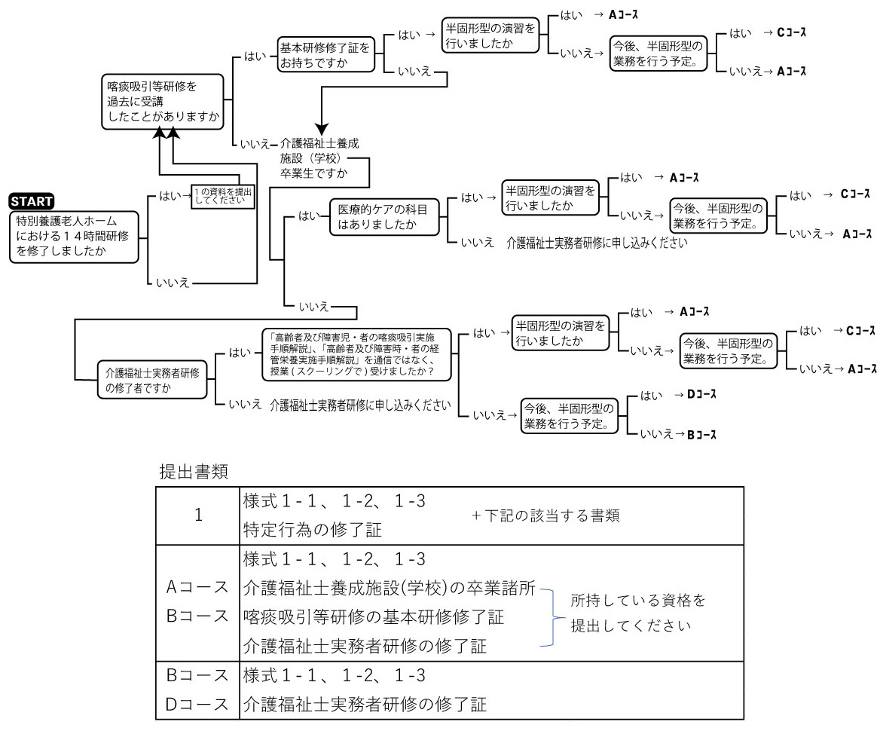

郵送先・お問い合わせ

〒940-0034　新潟県長岡市福住1丁目7番21号

長岡介護福祉専門学校あゆみ

担当：仲川・竹内

電　話：0258-31-2611　FAX：0258-31-2612

E-mail：study@nagaokasanko.com

お問合せ時間：土曜日・日曜日・祝日を除く平日8：00～17：00

様式1－2

実　地　研　修　に　係　る　確　認　書

受講者氏名

|  |  |  |
| --- | --- | --- |
| チェック欄☑ | 確認事項 | 整備する書類  様式等※ |
| 1　利用者の同意 | |  |
| □ | 利用者又は利用者本人からの同意を得るのが困難な場合にはその家族等（以下「実地研修協力者」という。）に対して研修の趣旨を説明した上で、実地研修への協力について書面による同意承認を受けること。 | 別添様式２「喀痰吸引等業務（特定行為業務）の提供に係る同意書」 |
| ２　実地研修指導講師である医師及び看護職員との連携及び役割分担による的確な医学管理 | |  |
| □ | 喀痰吸引等の実施に際し、実地研修協力者ごとに、医師から文書による指示を受けること。 | 別添様式34「介護職員等喀痰吸引等指示書」 |
| □ | 医師の指示書に基づき、医療従事者との連携の下、実地研修協力者ごとの「喀痰吸引等実施計画書」を作成すること。 | 別添様式１「喀痰吸引等業務（特定行為業務）計画書」 |
| □ | 国又は県が実施した「喀痰吸引等指導者講習」を修了した実地研修指導講師の指導の下、実地研修を行うこと。実地研修指導講師は、「実地研修評価票」により介護職員等の評価を行うこと。 | ― |
| □ | 実地研修協力者の状態について医師、看護職員が定期的に確認すること。医師、看護職員が確認した結果、対応方法等について介護職員等が指導を受けることが文書化されていること。 | 任意様式 |
| □ | 「喀痰吸引等実施報告書」を作成し、担当医師に提出すること。 | 別添様式3「喀痰吸引等業務（特定行為業務）実施状況報告書」 |
| 3　安全管理体制の確保 | |  |
| □ | 関係者からなる「安全委員会」を設置すること（既存の委員会等を活用しても差し支えない）。構成員、役割分担、安全委員会で管理すべき項目及び会議の実施頻度などが文書化されていること。 | 任意様式 |
| □ | ヒヤリハット事例の蓄積・分析など、喀痰吸引等の実施体制について、適切に評価、検証を行うこと。 | 別添様式４「喀痰吸引等業務 ヒヤリハット・アクシデント報告書」 |
| 4　事故発生時の対応方法 | |  |
| □ | 事故発生時の対応方法として、関係者への報告、実地研修協力者家族への連絡など、適切かつ必要な緊急措置が整備されていること。 | 任意様式 |
| □ | 事故状況等についての記録・保存方法が文書化されていること。 | 任意様式 |
| 5　感染症の予防、発生時の対応方法 | |  |
| □ | 感染症を予防するための衛生管理方法及び感染症の発生が疑わしい場合の確認方法が文書化されていること。 | 任意様式 |
| □ | 感染症発生時の対応方法及び関係機関への連絡方法が文書化されていること。 | 任意様式 |
| 6　秘密保持措置が規定されていること | |  |
| □ | 実地研修協力者の秘密保持（関係者への周知徹底を含む。）等に関する規定整備がなされていること | 任意様式 |
| 7　記録の保存 | |  |
| □ | 実地研修の実施状況等、研修受講者に関する状況を確実に把握し、保存できること。 | ― |
| 8　備品等の整備 | |  |
| □ | 喀痰吸引等実施のために必要な備品が備わっていること | ― |
| ※ 個別の書類を提出する必要はありません。体制を整備した上で、本紙のみ提出してください。施設・事業所で独自の書類・様式を作成・使用しても構いません。 | | |

上記内容に間違いないことを証明します。

令和 年 月 日

事業所所在地

事業所名

管理者名

様式1－3

実地研修実施機関承諾書

|  |  |  |  |
| --- | --- | --- | --- |
| 研修課程 | 1号研修 | 科目名 | 「喀痰吸引　口腔内・鼻腔内・気管カニューレ内部」  「経管栄養　胃ろう又は腸ろう・経鼻経管」 |
| 2号研修 | 「喀痰吸引　口腔内・鼻腔内・気管カニューレ内部」  「経管栄養　胃ろう又は腸ろう・経鼻経管」 |

|  |  |  |  |  |  |  |  |  |
| --- | --- | --- | --- | --- | --- | --- | --- | --- |
| 実施事業所の名称 |  | | | | | | | |
| 実施事業所の所在地 |  | | | | | | | |
| 受 入 責 任 者 |  | | | | | | | |
| 実施事業所の連絡先 | TEL　　　　　　（　　　　　　） | | | | | | | |
| ふ　り　が　な |  | | | | | | | |
| 受 講 者 氏 名 |  | | | | | 性別 | | 男・女 |
| 受講者の生年月日 | 年　　　　月　　　　日生 | | | | | | | |
| 指 導 看 護 師 | 氏　名 |  | □ 正看  □ 准看 | 年 | 指導者講習 | | 年修了 | |
| 氏　名 |  | □ 正看  □ 准看 | 年 | 指導者講習 | | 年修了 | |
| 実地研修のあたっての利用者数確認事項（申込日時点） | | | | | | | 人　数 | |
| 口　腔　内 | 必要としている利用者（入所者）は何人いますか。 | | | | | | 人 | |
| 実地研修への協力が得られる見込みの利用者は（入所者）は何人いますか。 | | | | | | 人 | |
| 鼻　腔　内 | 必要としている利用者（入所者）は何人いますか。 | | | | | | 人 | |
| 実地研修への協力が得られる見込みの利用者は（入所者）は何人いますか。 | | | | | | 人 | |
| 気管カニューレ内部 | 必要としている利用者（入所者）は何人いますか。 | | | | | | 人 | |
| 実地研修への協力が得られる見込みの利用者は（入所者）は何人いますか。 | | | | | | 人 | |
| 胃ろう又は腸ろう | 必要としている利用者（入所者）は何人いますか。 | | | | | | 人 | |
| 実地研修への協力が得られる見込みの利用者は（入所者）は何人いますか。 | | | | | | 人 | |
| 経鼻経管栄養 | 必要としている利用者（入所者）は何人いますか。 | | | | | | 人 | |
| 実地研修への協力が得られる見込みの利用者は（入所者）は何人いますか。 | | | | | | 人 | |
| その他特記事項 |  | | | | | | | |
| ① 長岡介護福祉専門学校あゆみが実施する喀痰吸引等研修の実地研修機関として、研修受講者の実地研修の受け入れを承諾し、上記相違ないことを証明します。 | | | | | | | | |
| ② 実地研修に関する修得程度の審査等については「社会福祉士及び介護福祉士法施行規則別表第一及び第二号研修の修得程度の審査方法」に基づいて公平・中立に責任を持って実地・監督・評価することを承諾いたします。 | | | | | | | | |
| ③ 受講決定の際には実地研修受け入れについて委託契約を結びます。 | | | | | | | | |
| 添付資料 ・「実地研修に係る確認書」（様式1－2） | | | | | | | | |
| ・指導講師の看護師免許の写し及び喀痰吸引等指導者講習修了証明書(写し) | | | | | | | | |
| 令和 年 月 日 | | | | | | | | |
| 法人所在地 | | | | | | | | |
| 法　人　名 | | | | | | | | |
| 代表者名 | | | | | | | | |
|  | | | | | | | | |